แบบฝึกเสริมความสามารถด้านคำนวณ

ชั้นประถมศึกษาปีที่ 2
***********************************************************
ตัวชี้วัด ใช้ทักษะกระบวนการทางคณิตศาสตร์ หรือทักษะการคิดคำนวณเพื่อตัดสินใจเลือกแนวทางปฏิบัติหรือหาคำตอบจากสถานการณ์ต่างๆ ในชีวิตประจำวันเกี่ยวกับความคิดรวบยอดทางคณิตศาสตร์ เรื่องการวัดตามขอบข่ายสิ่งเร้า
สาระหลัก การตวง
สาระการเรียนรู้
1. การตวงโดยใช้เครื่องมือหรือหน่วยที่แต่ละคนกำหนดขึ้นเอง อาจทำให้ผลการตวง ไม่ตรงกันจึงต้องมีเครื่องตวงที่มีหน่วยมาตรฐาน
2. เครื่องตวงที่มีหน่วยมาตรฐานสำหรับตวงมีหลายชนิด เช่น ถัง ลิตร ถ้วยตวง ช้อนตวง
3. ลิตร ถัง ถ้วยตวง ช้อนตวง เป็นหน่วยมาตรฐานที่ใช้บอกปริมาตรหรือความจุ
4. การเปรียบเทียบปริมาตรของสิ่งของ อาจทำได้โดยการเปรียบเทียบจากจำนวนหน่วยตวงที่ตวงได้การเปรียบเทียบความจุของภาชนะ อาจทำได้โดยการเปรียบเทียบปริมาตรของสิ่งของที่บรรจุอยู่เต็มภาชนะ ที่ต้องการเปรียบเทียบ

สอดคล้องกับหน่วยการเรียนรู้ที่ 10
ที่ | จุดประสงค์การเรียนรู้ | จำนวนแบบฝึก | แบบฝึกที่
1 | เมื่อกำหนดสิ่งต่าง ๆ ให้ สามารถตวงและบอกปริมาตรเป็นลิตรได้ | 2 | 1-2
2 | เมื่อกำหนดสิ่งต่าง ๆ ให้สองสิ่ง สามารถเปรียบเทียบปริมาตรในหน่วยเดียวกันได้ | 1 | 3
3 | เมื่อกำหนดภาชนะให้ สามารถหาความจุโดยการตวงและบอกความจุของภาชนะเป็นลิตรได้ | 1 | 4
4 | เมื่อกำหนดภาชนะให้สองขนาด สามารถเปรียบเทียบความจุในหน่วยเดียวกันได้ | 1 | 5
5 | เมื่อกำหนดสถานการณ์ที่เกี่ยวข้องกับการตวงให้ สามารถวิเคราะห์สถานการณ์และหาคำตอบได้ | 1 | 6

แบบฝึกเสริมความสามารถด้านคำนวณ

ชั้นประถมศึกษาปีที่ 2

ชื่อ...........................................................................โรงเรียน...........................................
***********************************************************
สาระการเรียนรู้ การตวงโดยใช้เครื่องมือหรือหน่วยที่แต่ละคนกำหนดขึ้นเอง อาจทำให้ผลการตวงไม่ตรงกันจึงต้องมีเครื่องตวงที่มีหน่วยมาตรฐาน
จุดประสงค์ เมื่อกำหนดสิ่งต่าง ๆ ให้ สามารถตวงและบอกปริมาตรเป็นลิตรได้


แบบฝึกที่ 1
เครื่องตวงมาตรฐาน
1. นักเรียนนำแก้วน้ำและขัน มาอย่างละ 1 ใบ ครูนำขวดกลมที่มีขนาดเท่ากันหรือเหยือกตวงมาโรงเรียน
2. ให้นักเรียนสังเกตแก้วน้ำของแต่ละคนมีขนาดเท่ากันหรือไม่ ขันของแต่ละคนเท่ากันหรือไม่ นักเรียนจะสังเกตไดว่ามีภาชนะของแต่ละคนมีบ้างที่เท่ากันและไม่เท่ากัน
3. ให้นักเรียนที่ภาชนะไม่เท่ากันจับคู่กัน 3-4 คู่ ตักน้ำแล้วตวงใส่ภาชนะที่ครูเตรียมมา แล้วให้สังเกตจะเห็นว่าได้ปริมาณน้ำไม่เท่ากัน ทดลองแก้วน้ำเสร็จแล้วทดลองใช้ขันในลักษณะเดียวกันกับแก้วน้ำ
4. ครูแนะนำภาชนะที่มีหน่วยมาตรฐาน ที่นักเรียนยังไม่รู้จัก เช่น ลิตร ถัง ถ้วยตวง ช้อนตวง จากนั้นให้นักเรียนได้ปฏิบัติการตวงเช่นเดียวกับแก้วน้ำ และให้นักเรียนสังเกตจะเห็นว่าได้หน่วยตวงที่ได้มาตรฐานจะได้ปริมาณน้ำเท่ากัน
5. อภิปรายสรุปเห็นต้องมีภาชนะที่ได้มาตรฐานเพราะต้องจะได้วัดปริมาณได้ตรงกัน



แบบฝึกเสริมความสามารถด้านคำนวณ

ชั้นประถมศึกษาปีที่ 2

ชื่อ...........................................................................โรงเรียน...........................................
***********************************************************
สาระการเรียนรู้ 1. เครื่องตวงที่มีหน่วยมาตรฐานสำหรับตวงมีหลายชนิด เช่น ถัง ลิตร ถ้วยตวง ช้อนตวง
2. ลิตร ถัง ถ้วยตวง ช้อนตวง เป็นหน่วยมาตรฐานที่ใช้บอกปริมาตรหรือความจุ
จุดประสงค์ เมื่อกำหนดสิ่งต่าง ๆ ให้ สามารถตวงและบอกปริมาตรเป็นลิตรได้

แบบฝึกที่ 2

ให้นักเรียนใส่เครื่องหมาย ✓บอกสิ่งของที่กำหนดให้ว่าเป็นเครื่องมือที่ได้มาตรฐานหรือ ไม่ได้มาตรฐาน

ข้อ | สิ่งของ | มาตรฐาน | ไม่มาตรฐาน
ตัวอย่าง กระบอกไม้ไผ่ |  |  | ✓
1. | แก้วน้ำ
2. | ขัน
3. | ลิตร
4. | ถ้วยตวง
5. | ขวด
6. | ปีบ
7. | ช้อนชา
8. | กะละมัง
9. | ถัง
10. | โอ่ง

แบบฝึกเสริมความสามารถด้านคำนวณ

ชั้นประถมศึกษาปีที่ 2

ชื่อ...........................................................................โรงเรียน...........................................
***********************************************************
สาระการเรียนรู้ การเปรียบเทียบปริมาตรของสิ่งของ อาจทำได้โดยการเปรียบเทียบจากจำนวนหน่วยตวงที่ตวงได้การเปรียบเทียบความจุของภาชนะ อาจทำได้โดยการเปรียบเทียบปริมาตรของสิ่งของที่บรรจุอยู่เต็มภาชนะ ที่ต้องการเปรียบเทียบ
จุดประสงค์ เมื่อกำหนดสิ่งต่าง ๆ ให้สองสิ่ง สามารถเปรียบเทียบปริมาตรในหน่วยเดียวกันได้

แบบฝึกที่ 3

ให้นักเรียนเปรียบเทียบปริมาตรของสิ่งที่กำหนดให้แล้วเติมคำว่า มากกว่า น้อยกว่า หรือเท่ากับ

- นม 1 ถ้วยตวง ………………… น้ำ 2 ถ้วยตวง
- ถั่ว 5 ลิตร ………………… งา 3 ลิตร
- น้ำมันพืช 10 ลิตร ………………… น้ำผลไม้ 9 ลิตร
- ข้าวเจ้า 15 ถัง ………………… ข้าวเหนียว 20 ถัง
- น้ำมะนาว 1 ลิตร ………………… น้ำ 2 ลิตร
- น้ำหวาน 4 ลิตร ………………… น้ำผึ้ง 3 ลิตร
- นม 10 ลิตร ………………… น้ำ 10 ลิตร
- น้ำปลา 3 ช้อนตวง ………………… น้ำส้มสายชู 5 ลิตร
- ข้าวสาร 7 ลิตร ………………… น้ำตาลทราย 4 ลิตร
- ถั่วลิสง 11 ถัง ………………… ถั่วเขียว 9 ถัง


แบบฝึกเสริมความสามารถด้านคำนวณ

ชั้นประถมศึกษาปีที่ 2

ชื่อ...........................................................................โรงเรียน...........................................
***********************************************************
สาระการเรียนรู้ ลิตร ถัง ถ้วยตวง ช้อนตวง เป็นหน่วยมาตรฐานที่ใช้บอกปริมาตรหรือความจุ
จุดประสงค์ เมื่อกำหนดภาชนะให้ สามารถหาความจุโดยการตวงและบอกความจุของภาชนะเป็นลิตรได้

แบบฝึกที่ 4

1. ครูแนะนำภาชนะที่มีหน่วยมาตรฐาน ที่นักเรียนยังไม่รู้จัก เช่น ลิตร ถัง ถ้วยตวง ช้อนตวง จากนั้นให้นักเรียนได้ปฏิบัติการตวงโดยแบ่งเป็น 2 ลักษณะ ดังนี้
การตวงของแห้ง
ครูสาธิตการตวงของแห้งที่เตรียมมาให้นักเรียนสังเกตวิธีตวง จากนั้นครูให้นักเรียนบอกขั้นตอนการตวงที่ครูดำเนินการ และนำอภิปรายเพื่อให้ได้ข้อสรุปว่า
- ในการตวงของแห้งต้องไม่เขย่าภาชนะตวงเมื่อใส่ของที่จะตวงลงไป
- เมื่อใส่ของที่จะตวงลงไปจนเต็มหรือพูนภาชนะแล้วต้องใช้ไม้ที่มีขอบเรียบ เช่นไม้บรรทัดปาดสิ่งของให้เรียบเสมอขอบภาชนะตวง ดังรูป
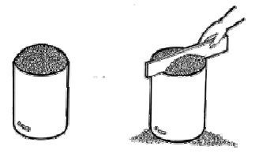

จากนั้นแบ่งนักเรียนเป็นกลุ่ม กลุ่มละ 3 - 4 คน ให้นักเรียนฝึกตวงของแห้งที่ครูเตรียมมาตามปริมาตรที่ครูกำหนด เช่น ตวงทราย 3 ขัน ตวงถั่วเขียว 2 กระป๋อง พร้อมทั้งบอกปริมาตรของที่ตวงได้

การตวงของเหลว
1. ครูสาธิตวิธีตวงน้ำให้นักเรียนดูว่าต้องตวงจนเต็มเสมอขอบภาชนะตวงหรือเสมอขีดที่บอกไว้ในเครื่องตวงจากนั้นจึงให้นักเรียนปฏิบัติจริงโดย ครูกำหนดปริมาตรที่ต้องการ เช่น ตวงน้ำ 3 ขัน ตวงน้ำ 5 ถ้วยตวง
2. ครูให้นักเรียนออกมาตวงน้ำให้มีปริมาตร 1 ลิตร โดยใช้เครื่องตวง คือ ลิตร จากนั้นให้นักเรียนเทน้ำจากลิตรลงในถ้วยตวงหรือกระบอกตวงที่เตรียมไว้ เมื่อเทน้ำจากลิตรจนหมดแล้ว ให้นักเรียนสังเกตระดับน้ำในถ้วยตวงหรือในกระบอกตวงว่าอยู่ตรงตำแหน่งใดและตำแหน่งนั้น อยู่ตรงกับตัวเลขใดบนถ้วยตวงหรือกระบอกตวง (ตรงกับตัวเลข 1,000) ครูแนะนำว่าเราสามารถใช้ถ้วยตวงหรือกระบอกตวง ตวงของเหลวเช่น น้ำ ให้มีปริมาตร 1 ลิตรได้ซึ่งต้องตวงสิ่งของให้ถึงขีด 1,000 บนถ้วยตวงหรือกระบอกตวง
ครูและนักเรียนช่วยกันสรุปวิธีตวงสิ่งของที่ถูกต้องและการบอกปริมาตรสิ่งของที่ตวงได้อีกครั้งหนึ่ง
3. ครูนำสิ่งของหรือสินค้าชนิดต่าง ๆ ที่มีปริมาตร 1 ลิตร เช่น นม น้ำอัดลม น้ำมันพืช มาให้นักเรียนสังเกตดูปริมาตร 1 ลิตร เมื่อบรรจุอยู่ในภาชนะที่มีรูปร่างต่าง ๆ กัน หรือนำภาชนะเปล่ารูปร่างต่าง ๆ ที่มีความจุ 1 ลิตร ให้นักเรียนฝึกตวงน้ำหรือตวงทรายเพื่อให้นักเรียนคุ้นเคยกับปริมาตร 1 ลิตร ต่อไปนำภาชนะขนาดอื่น ๆ มาให้นักเรียนฝึกตวง และบอกได้ว่ามากกว่าหรือน้อยกว่า 1 ลิตร


แบบฝึกเสริมความสามารถด้านคำนวณ

ชั้นประถมศึกษาปีที่ 2

ชื่อ...........................................................................โรงเรียน...........................................
***********************************************************
สาระการเรียนรู้ การเปรียบเทียบปริมาตรของสิ่งของ อาจทำได้โดยการเปรียบเทียบจากจำนวนหน่วยตวงที่ตวงได้การเปรียบเทียบความจุของภาชนะ อาจทำได้โดยการเปรียบเทียบปริมาตรของสิ่งของที่บรรจุอยู่เต็มภาชนะ ที่ต้องการเปรียบเทียบ
จุดประสงค์ เมื่อกำหนดภาชนะให้สองขนาด สามารถเปรียบเทียบความจุในหน่วยเดียวกันได้

แบบฝึกที่ 5

ให้นักเรียนเปรียบเทียบความจุของสิ่งที่กำหนดให้ว่า มากกว่าหรือน้อยกว่า

- แก้ว ………………… ขัน
- ช้อน ………………… ถ้วย
- โอ่ง ………………… ปีบ
- เหยือกน้ำ ………………… กะละมัง
- ชาม ………………… กระป๋องนม
- กล่องนมเปรี้ยว ………………… ขวดน้ำปลา
- กระแป๋ง ………………… ถัง
- ขัน ………………… ถ้วย
- เหยือกน้ำ ………………… แก้วน้ำ
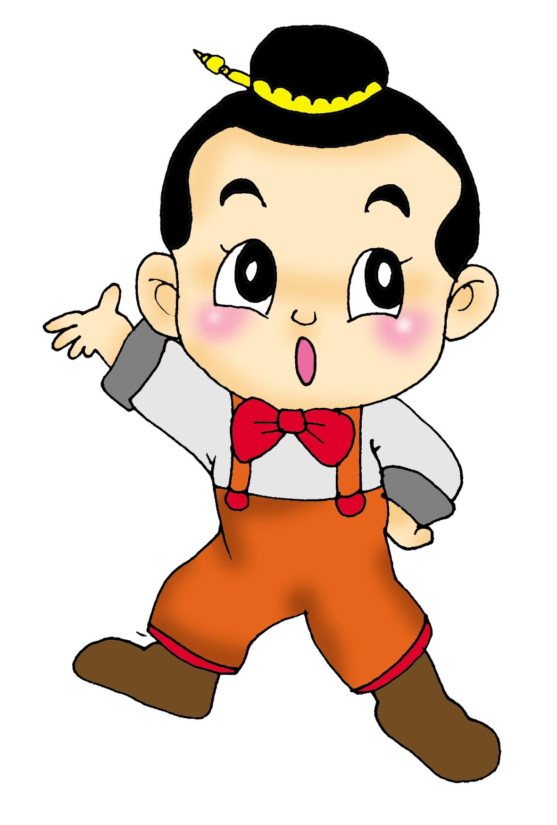
- กะละมัง ………………… ขัน
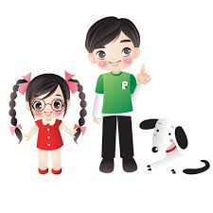

แบบฝึกเสริมความสามารถด้านคำนวณ

ชั้นประถมศึกษาปีที่ 2

ชื่อ...........................................................................โรงเรียน...........................................
***********************************************************
สาระการเรียนรู้ การเปรียบเทียบปริมาตรของสิ่งของ อาจทำได้โดยการเปรียบเทียบจากจำนวนหน่วยตวงที่ตวงได้การเปรียบเทียบความจุของภาชนะ อาจทำได้โดยการเปรียบเทียบปริมาตรของสิ่งของที่บรรจุอยู่เต็มภาชนะ ที่ต้องการเปรียบเทียบ
จุดประสงค์ เมื่อกำหนดภาชนะให้สองขนาด สามารถเปรียบเทียบความจุในหน่วยเดียวกันได้

แบบฝึกที่ 6

จงแสดงวิธีทำและหาคำตอบ

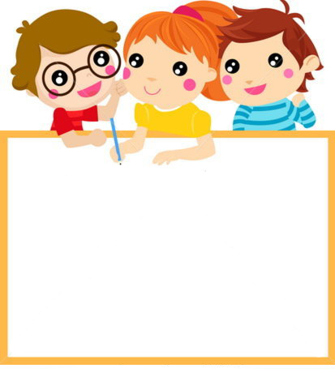
โอ่งใบหนึ่งจุน้ำได้ 35 ลิตร สมชายตักน้ำใส่ไปแล้ว 26 ลิตร สมชายต้องตักน้ำอีกกี่ลิตร จึงเต็มโอ่งพอดี

วิธีทำ
……………………………………………………………….……………….
……………………………………………………………….……………….
……………………………………………………………….……………….
……………………………………………………………….……………….
……………………………………………………………………………….
ตอบ ………………………………………………

